Кроссворд «Предельные углеводороды».
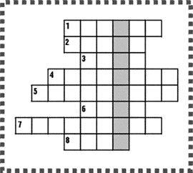
На каждую парту выдается по кроссворду, время решения которого 5 мин. После этого проверяют ответы. Ребята, которые ответили на все вопросы правильно и быстрее всех, получают оценку «отлично». Для заполнения сетки кроссворда по горизонтали необходимо ответить на следующие вопросы.
По горизонтали:
1. Алкан, имеющий молекулярную формулу С₃Н₈.
2. Простейший представитель предельных углеводородов.
3. Французский химик, имя которого носит реакция получения углеводородов с более длинной углеродной цепью взаимодействием галогенопроизводных предельных углеводородов с металлическим натрием.
4. Геометрическая фигура, которую напоминает пространственное строение молекулы метана.
5. Трихлорметан.
6. Название радикала С₂Н₅–.
7. Наиболее характерный вид реакций для алканов.
8. Агрегатное состояние первых четырех представителей алканов при нормальных условиях.
Если ребята правильно ответили на вопросы, то в выделенном столбце по вертикали получат одно из названий предельных углеводородов.
Ответ.
